Воспоминания о лете.
Лето- пора отпусков, каникул, поездок и путешествий! В холодные дни, так хочется вернуться в лето. Воспоминания и фотографии об этом времени года, согревают и вызывают радостные эмоции. Если вы еще не вступили в Профсоюз, значит ваша жизнь скучна, а лето проходит мимо! Барнаульский городской комитет Профсоюза работников народного образования и науки РФ дает возможность провести незабываемое лето всей семьей!
И вот я снова здесь, в любимой Белокурихе, чтобы поправить здоровье, подышать чудодейственным воздухом, насладиться видом гор, звуком рек, в общем, почувствовать себя счастливой. Это благодатное место я открыла для себя в 2018-м году, когда впервые поехала на отдых с Профсоюзом и с тех пор, как только появляется возможность, еду сюда, в санаторий «Солнечный».
Два раза в год обязательно приезжаю – осенью, как правило, в сентябре на выходные, и летом, чтобы отдохнуть, подзарядиться. Приятно радуют экскурсии, канатная дорога, живописная природа и горная тишина. А дендрарий Алтайское Холмогорье (Цветущая долина) – это просто сказка!
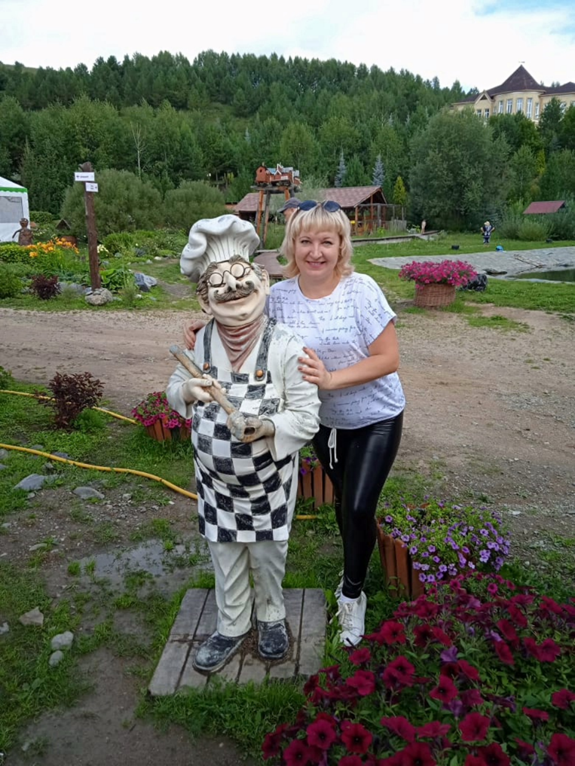
От всей души благодарю Барнаульский городской комитет Профсоюза за заботу по организации отдыха и оздоровления работников образования, за нашу безопасность в дороге. Хочется отметить высокий профессионализм и доброжелательность водителей и экскурсоводов. С нетерпением ждем новых встреч и поездок.

Марина Холодкова,
председатель первичной профсоюзной организации ,
воспитатель МБДОУ «Детский сад № 208»

